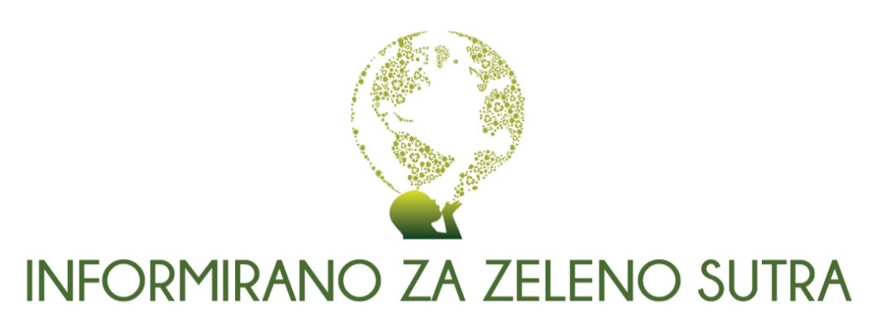

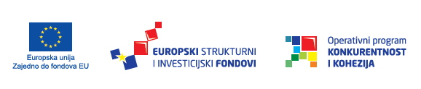
„Projekt je sufinancirala Europska unija iz Kohezijskog fonda“

Pozivamo građane da se u što većem broju odazovu pozivu na
JAVNU TRIBINU O ODRŽIVOM GOSPODARENJU OTPADOM
03. lipnja 2019. s početkom u 18:00 sati u Društvenom domu Rakitje, Rakitska ulica 4, Rakitje, 10437 Bestovje
u okviru projekta „Informirano za zeleno sutra“ K.K.06.3.1.07.0023

Svrha javne tribine je educiranje i informiranje građana o održivom gospodarenju otpadom uključujući odgovorno postupanje s komunalnim otpadom, pravilno odvajanje otpada u kućanstvima, kućnog kompostiranja i ponovna uporaba predmeta.
Na javnoj tribini sudjelovati će predstavnici Grada Svete Nedelje i Općine Stupnik, angažirani stručnjaci iz područja gospodarenja otpadom, te predstavnik EKO-FLOR d.o.o., koncesionara za odvoz otpada s područja grada Svete Nedelje i Općine Stupnik.
Dobrodošli!

Ime korisnika: Grad Sveta Nedelja
Ukupni iznos projekta: 574.414,78 HRK
Ukupni iznos EU potpore: 488.252,56 HRK

„Organizacija javne tribine je sufinancirana u okviru Operativnog programa Konkurentnost i kohezija 2014.- 2020., iz Kohezijskog fonda“
„Sadržaj publikacije emitiranog materijala isključiva je odgovornost Grada Svete Nedelje.“

